南京邮电大学通达学院
专业课程设计II报告
（2018/2019学年 第 一 学期）

题 目： | 超市现存货物管理

专 业
学 生 姓 名
班 级 学 号
指 导 教 师
指 导 单 位
日 期

指导教师成绩评定表
评 分 细 则 | 评分项 | 优秀 | 良好 | 中等 | 差
评 分 细 则 | 遵守机房规章制度
评 分 细 则 | 上机时的表现
评 分 细 则 | 学习态度
评 分 细 则 | 算法思想准备情况
评 分 细 则 | 程序设计能力
评 分 细 则 | 解决问题能力
评 分 细 则 | 课题功能实现情况
评 分 细 则 | 算法设计合理性
评 分 细 则 | 算法效能评价
评 分 细 则 | 报告书写认真程度
评 分 细 则 | 内容详实程度
评 分 细 则 | 文字表达熟练程度
评 分 细 则 | 回答问题准确度
评 分 等 级 | 教师签名：  年 月 日
备 注

超市现存货物管理
- 课题内容和要求
1、主菜单设计：按基本要求进行
2、记录输入：对每一个货物的货号、货名、型号、进货价、库存量、经办人，进行输 入并存储在数据文件中。
3、显示记录：以列表方式显示全部记录
4、维护记录。能够实现添加、删除、修改货物记录，结果存储到文件中。修改纪录可 以对任意记录的数据进行修改并在修改前后对记录内容进行显示；删除记录可以删除文件中的任意一个纪录。
5、查询记录。根据货号、货名、型号、经办人等查询货物的信息。如：根据货号显示 一种货物的记录；根据货名显示记录；根据经办人显示其所有经办的货物，可能有多种货物。
6、统计记录。计算每种货物的总价值，并以列表的方式显示；计算某经办人的经办货物数量。
二、思路分析和概要设计
在拿到题目之后，我对需求进行了分析，确定了以下的几个功能函数：
- 用户管理: 建用户表，增加用户，查询用户，匹配用户信息
- 货物管理: 建货物表，添加货物，查询所有货物，删除货物，修改货物信息，查询某一货物信息，统计货物信息和菜单函数。
首先是用户管理，分为普通用户和管理员用户。在我的程序中，所有user表中有的均是管理员用户，普通用户为进入系统的默认状态。普通用户只能进行查询和统计的功能，管理员可进行所有的操作。
大致思路：进入系统，根据用户状态进行分级操作。常规操作为增删改查，通过嵌入式SQL语句进行控制。菜单部分进行一个提示的作用。

- 详细设计
用户相关函数：
def Create_Table_User():
c = conn.cursor()
c.execute('''CREATE TABLE USER
(NAME STRING PRIMARY KEY NOT NULL,
PASSWORD STRING NOT NULL);''')
print("用户建表成功")
conn.commit()

def query_User():
c = conn.cursor()
print("现有的User信息为:")
print("用户名\t 密码")
cursor = c.execute("SELECT NAME,PASSWORD FROM USER")
for cur in cursor:
print(cur[0],'\t',cur[1])
print("查询完毕！")

def Add_User():
c = conn.cursor()
query_User()
username = input("请输入你想要添加的用户名:")
password = getpass.getpass("请输入你想要附带的密码:")
c.execute('''INSERT INTO USER(NAME,PASSWORD)
VALUES ("{NAME}","{PASS}")'''.format(NAME=username,PASS=password))
conn.commit()
print("已经成功插入该用户信息!")

def Match_User():
c = conn.cursor()
username = input("请输入用户名:")
password = getpass.getpass("请输入密码:")
cursor = c.execute('''SELECT PASSWORD FROM USER
WHERE NAME="{NAME}"'''.format(NAME=username))
for cur in cursor:
if str(cur[0]) == password:
print("{NAME},欢迎登陆系统！将切换为管理员模式！".format(NAME=username))
return True
return False

货物管理相关函数：
def Create_Table():
c = conn.cursor()
c.execute('''CREATE TABLE SHOP
(NUMBER INT PRIMARY KEY NOT NULL,
GOODS_NAME STRING NOT NULL,
TYPE STRING NOT NULL,
PRICE INT NOT NULL,
AMOUNT INT NOT NULL,
PERSON_NAME STRING NOT NULL);''')
print ("超市建表成功");
conn.commit()

def Add_SQL():
c = conn.cursor()
print("请输入新增商品信息：")
goods_number = input("货号:")
goods_name = input("货名:")
Type = input("型号:")
price = input("进货价:")
amount = input("库存量:")
person_name = input("经办人:")
sql_insert = "INSERT INTO SHOP(NUMBER,GOODS_NAME,TYPE,PRICE,AMOUNT,PERSON_NAME) \
VALUES (" + goods_number + ",\"" + goods_name + "\",\"" + Type + "\"," + price + "," + amount + ",\"" + person_name + "\")"
#print(sql_insert)
c.execute(sql_insert);
conn.commit()
print ("已成功记录本条信息")

def query_All_SQL(attributes="",value=""):
print("表中全部信息如下：")
c = conn.cursor()
if attributes == "" and value == "":
cursor = c.execute("SELECT * FROM SHOP")
elif attributes == "SUM":
print("商品名称\t商品总价格")
cursor = c.execute("SELECT GOODS_NAME,SUM(PRICE * AMOUNT) FROM SHOP GROUP BY GOODS_NAME")
for row in cursor:
print(row[0],end='\t')
print(row[1])
pass
elif attributes == "PERSON":
print("经办人\t总数量")
cursor = c.execute("SELECT PERSON_NAME,SUM(AMOUNT) FROM SHOP GROUP BY PERSON_NAME")
for row in cursor:
print(row[0],end='\t')
print(row[1])
pass
else:
cursor = c.execute("SELECT * from SHOP WHERE " + attributes + "=\"" + value + "\";")
if attributes != "SUM" and attributes != "PERSON":
print("货号\t货名\t型号\t送货价\t库存量\t经办人")
for row in cursor:
print (row[0],end='\t')
print (row[1],end='\t')
print (row[2],end='\t')
print (row[3],end='\t')
print (row[4],end='\t')
print (row[5])
print("全部信息查询完毕")

def del_SQL():
query_All_SQL()
target_goods = input("请输入想删除的目标货名:")
c = conn.cursor()
c.execute("DELETE from SHOP where GOODS_NAME=\"" + target_goods + "\";")
conn.commit()
print("该货物已成功删除")

def Modify_SQL():
c = conn.cursor()
#NUMBER,GOODS_NAME,TYPE,PERSON_NAME,PRICE,AMOUNT
print("修改前，表中数据为:")
query_All_SQL()
target_goods = input("请输入想修改的目标货名:")
target_aim = input("请输入你要修改的属性:(1-货号，2-货名，3-型号，4-送货价，5-库存量，6-经办人)")
if target_aim == "1":
data = input("请输入新货号:")
c.execute("UPDATE SHOP set NUMBER = " + data + " where GOODS_NAME=\"" + target_goods + "\";")
elif target_aim == "2":
data = input("请输入新货名:")
c.execute("UPDATE SHOP set GOODS_NAME=\"" + data + "\" where GOODS_NAME=\"" + target_goods + "\";")
elif target_aim == "3":
data = input("请输入新型号:")
c.execute("UPDATE SHOP set TYPE=\"" + data + "\" where GOODS_NAME=\"" + target_goods + "\";")
elif target_aim == "4":
data = input("请输入新送货价:")
c.execute("UPDATE SHOP set PRICE=" + data + " where GOODS_NAME=\"" + target_goods + "\";")
elif target_aim == "5":
data = input("请输入新库存量:")
c.execute("UPDATE SHOP set AMOUNT=" + data + " where GOODS_NAME=\"" + target_goods + "\";")
elif target_aim == "6":
data = input("请输入新经办人:")
c.execute("UPDATE SHOP set PERSON_NAME=\"" + data + "\" where GOODS_NAME=\"" + target_goods + "\";")
else:
print("输入错误")
print("已成功修改数据")

def query_One_SQL():
c = conn.cursor()
#NUMBER,GOODS_NAME,TYPE,PERSON_NAME,PRICE,AMOUNT
target = input("请输入你要查找的属性:(1-货号，2-货名，3-型号，4-送货价，5-库存量，6-经办人):")
#print(target)
if target == "1":
data = input("请输入你想查找的货号名称:")
query_All_SQL("NUMBER",data)
elif target == "2":
data = input("请输入你想查找的货物名称:")
query_All_SQL("GOODS_NAME",data)
elif target == "3":
data = input("请输入你想查找的型号:")
query_All_SQL("TYPE",data)
elif target == "4":
data = input("请输入你想查找的送货价:")
query_All_SQL("PRICE",data)
elif target == "5":
data = input("请输入你想查找的库存量:")
query_All_SQL("AMOUNT",data)
elif target == "6":
data = input("请输入你想查找的经办人:")
query_All_SQL("PERSON_NAME",data)
else:
print("输入错误")

def Count():
c = conn.cursor()
choice = input("1.统计每种货物的总价值 2.计算某经办人的货物总数")
if choice == "1":
print("总价值\t商品名称")
query_All_SQL("SUM")
elif choice == "2":
print("货号\t货名\t型号\t送货价\t库存量\t经办人")
query_All_SQL("PERSON")
print("统计完毕！")
主函数和菜单：
def menu(flag=False):
print("---------------------------------------------------------")
print("----------------------超市商品管理系统----------------------")
if flag == True:
print("\t您当前处于管理员模式，可进行所有操作")
else:
print("\t您当前处于普通用户模式，仅允许查询和统计操作")
if flag:
print("\t\t1— 增 加 商 品")
print("\t\t2— 显示所有商品")
if flag:
print("\t\t3— 删 除 商 品")
print("\t\t4— 修 改 商 品")
print("\t\t5— 查询某一商品")
print("\t\t6— 统 计 商 品")
print("\t\t7- 切 换 用 户")
if flag:
print("\t\t8- 添 加 用 户")
if flag:
print("\t\t9- 查询总用户信息")
if flag:
print("\t\t10-退出管理权限")
print("\t\t0- 退 出 系 统")
print("\t\t 选 择（0-8）")

if __name__ == "__main__":
conn = sqlite3.connect('test.db')
print("成功打开数据库")
#Add_User()
try:
Create_Table_User()
Create_Table()
except:
print("已经创建过表！")
choice = ""
flag = False
while choice != "0":
menu(flag)
choice = input("请选择:")
if choice == "1":
if not flag:
print("无法执行该操作！")
continue
Add_SQL()
elif choice == "2":
query_All_SQL()
elif choice == "3":
if not flag:
print("无法执行该操作！")
continue
del_SQL()
elif choice == "4":
if not flag:
print("无法执行该操作！")
continue
Modify_SQL()
elif choice == "5":
query_One_SQL()
elif choice == "6":
Count()
elif choice == "7":
if flag:
print("已经是管理员用户，无需切换！")
continue
if Match_User() == True:
print("验证正确，已切换为管理员用户！")
flag = True
else:
print("验证错误，保持原有用户状态！")
elif choice == "8":
if not flag:
print("无法执行该操作！")
continue
Add_User()
elif choice == "9":
if not flag:
print("无法执行该操作！")
continue
query_User()
elif choice == "10":
if not flag:
print("您已经是普通用户权限，无法操作！")
continue
flag = False
print("您已成功退出管理用户！")
else:
break
conn.close()
print("谢谢您的使用，再见👋")
- 测试数据及其结果分析
切换管理员账户:
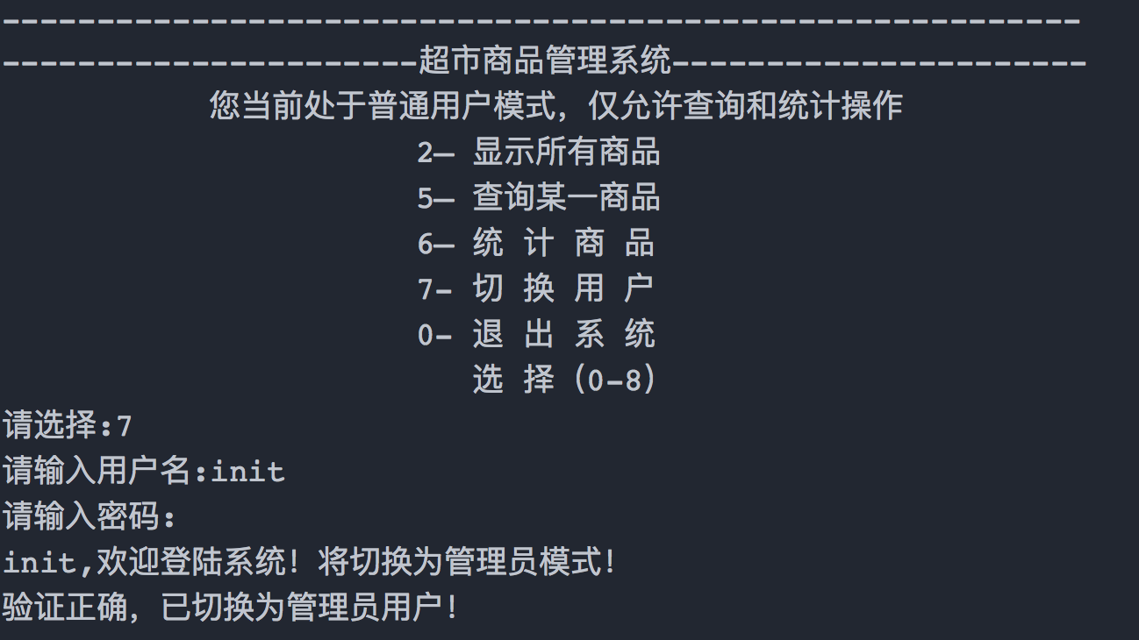
成功切换为管理员模式

增加商品
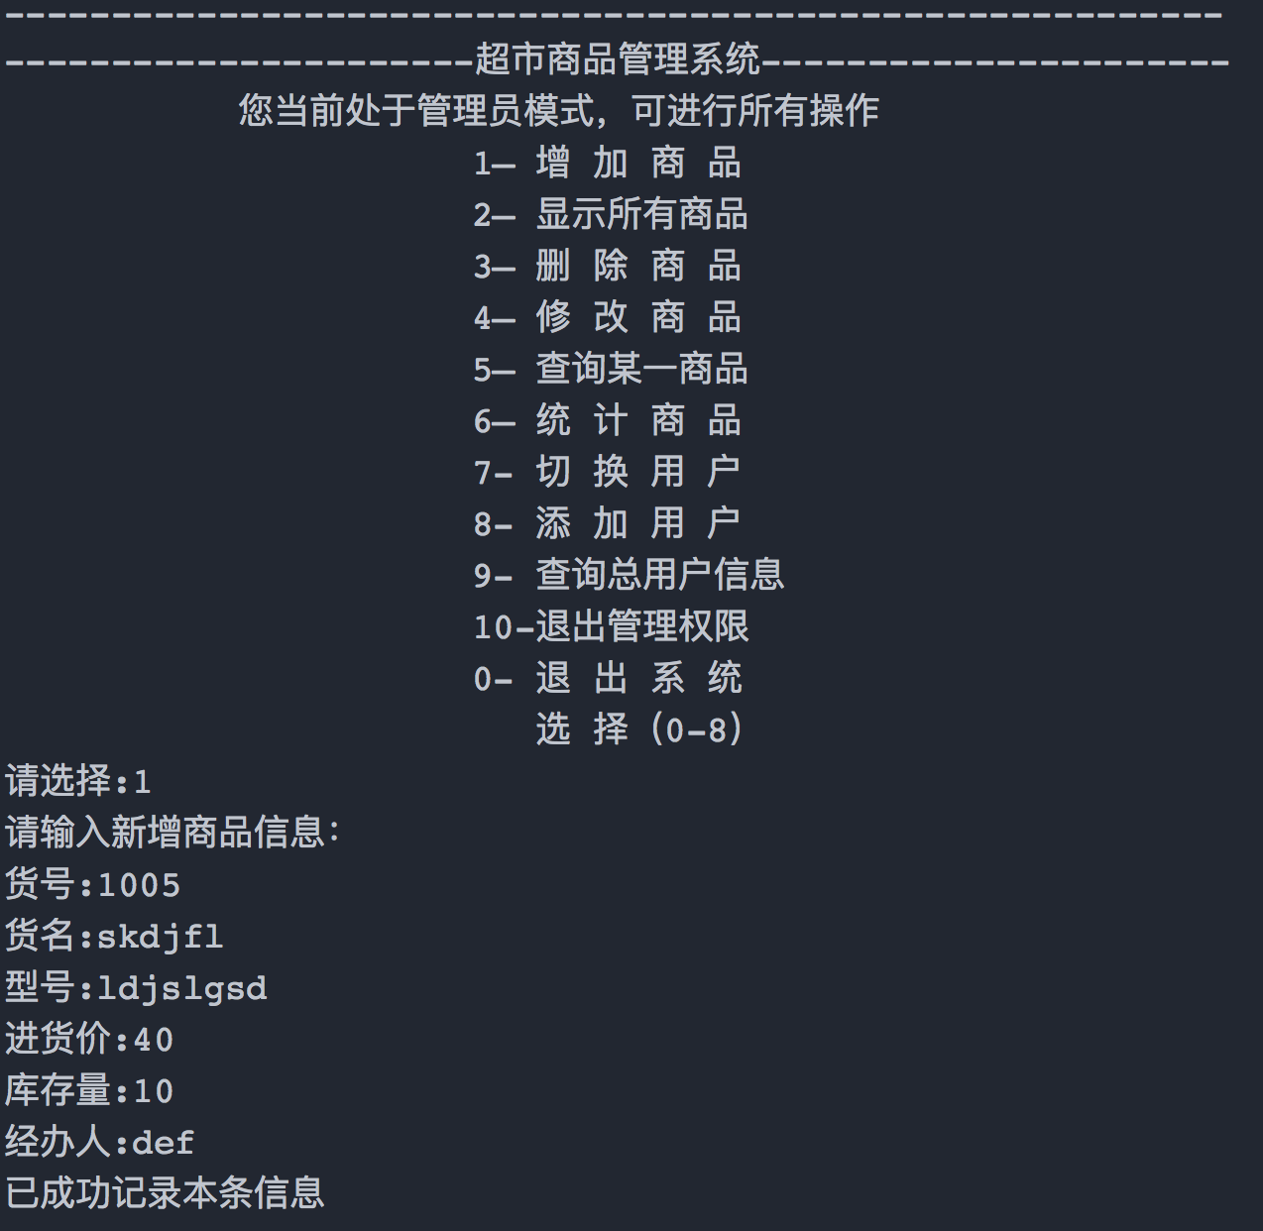
如图所示，成功利用sql语句插入数据

查询所有商品记录:
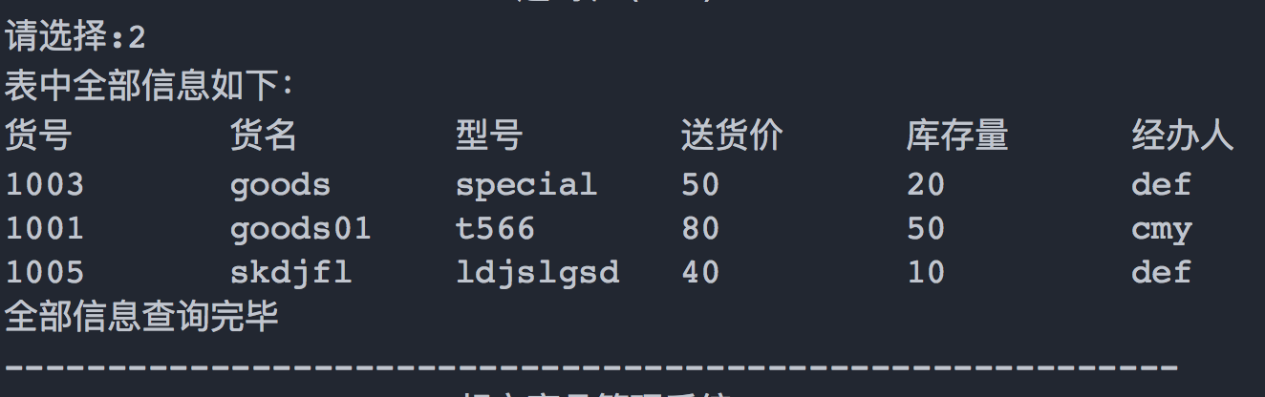
使用sql语句将所有货物打印出来

删除指定商品:
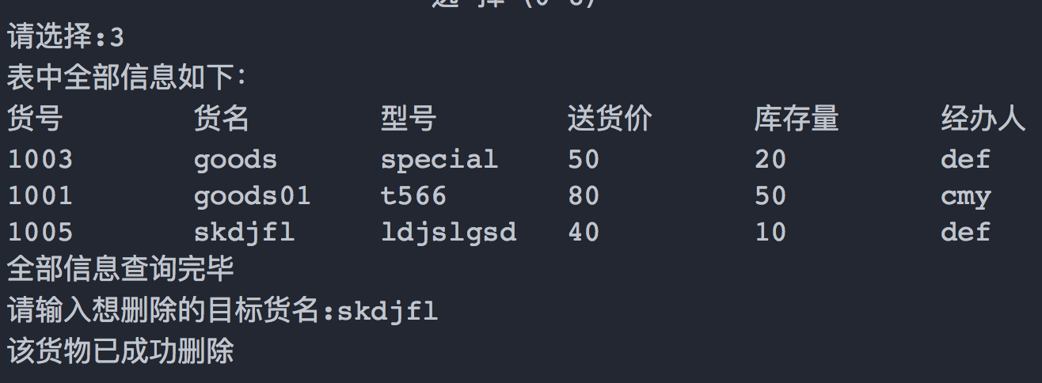
如图所示，已将目标数据删除

修改货物数据：
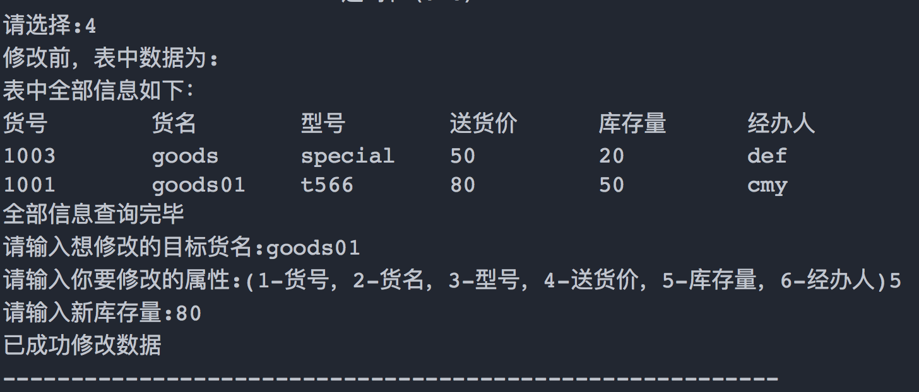
如图所示，根据货名定位后可指定义要删除的属性

查找某一属性货物：
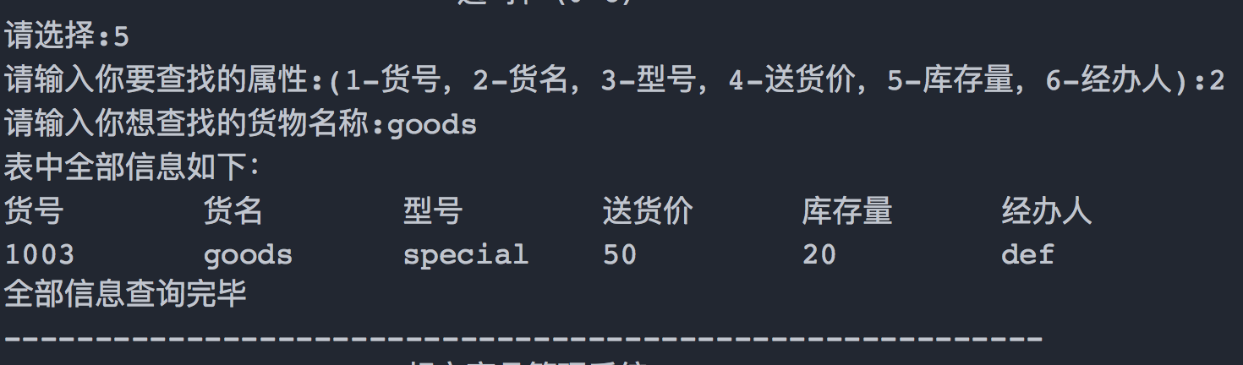
如图所示，已成功查找到匹配属性的数据

统计每种货物价格：
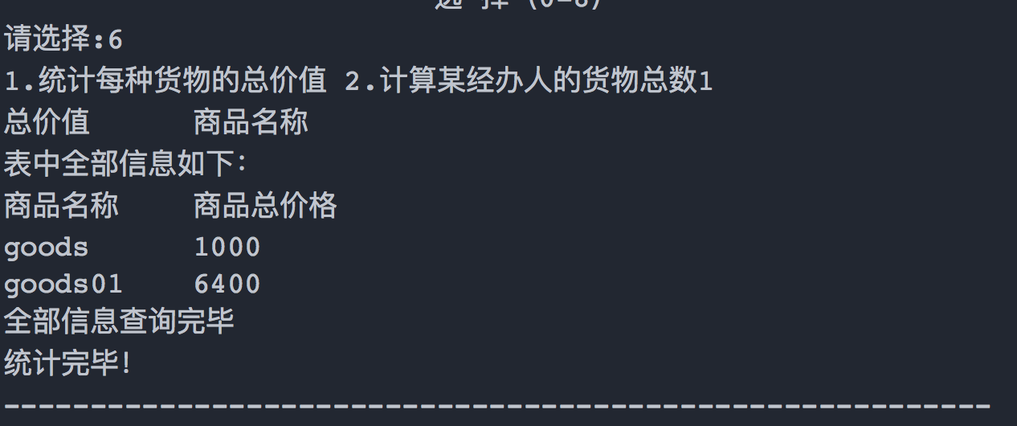
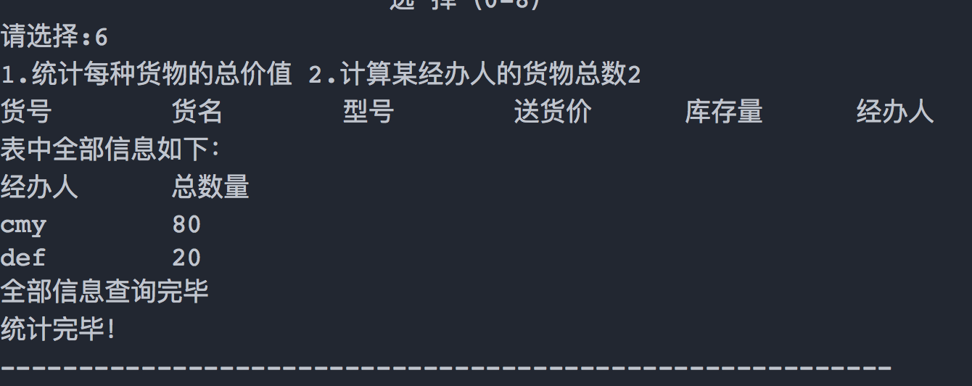
如图所示，可统计总价值和货物总数

添加用户信息：
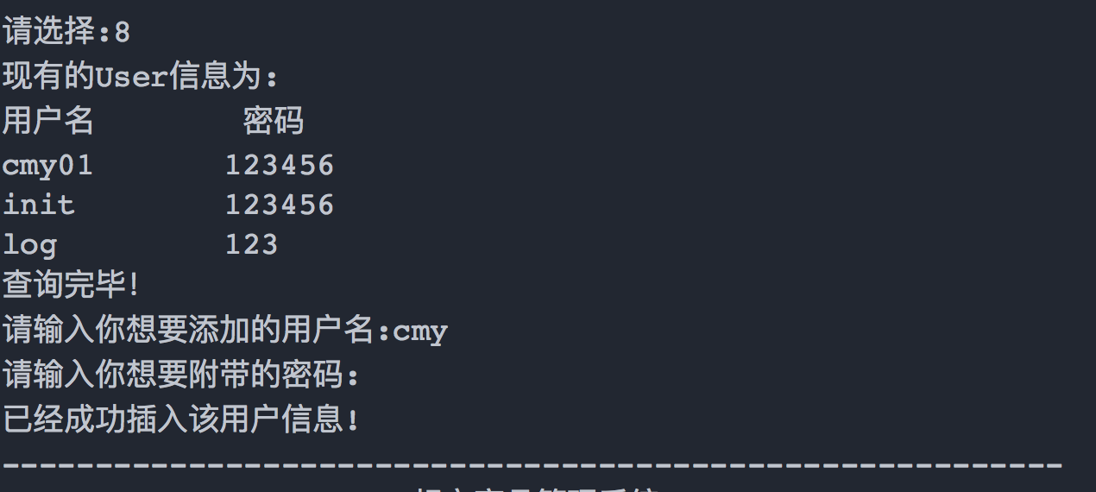
如图所示，利用SQL语句成功添加新的用户

查询用户信息：
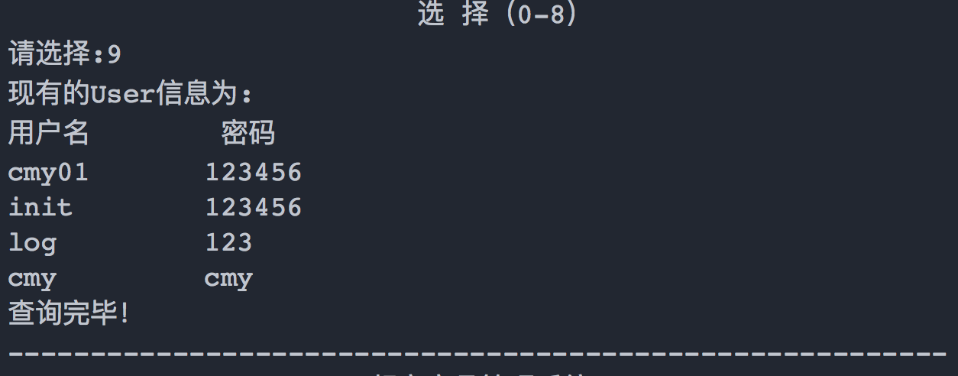
如图所示，已显示所有用户的用户名和密码

退出管理员用户：
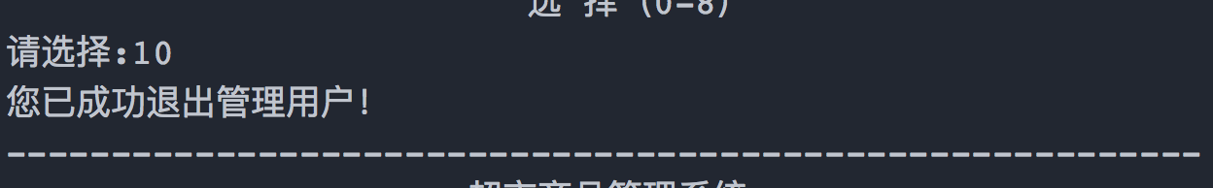
最后一句功能是退出管理员权限
- 调试过程中的问题及总结
本次课程设计，我学到了很多。在开始之前，我从来没接触过Python的数据库编程。在网上查找相关文档后，我自学了sqlite的嵌入式数据库编程和如何利用Python来控制数据流的处理。在编程中我也出现了不少的问题，但通过网上查找资料和检索信息，最终全部得到了解决。SQL语句对错误非常敏感，这就要求我们编程中一定要考虑所有可能出现的情况。虽然实验周即将结束，但它带给我的经验和启发将会永远持续下去。在今后的学习生活中，我会以此为契机，继续通过实践来提升自我，通过不断训练来强化自己的技术！

